**Мадина Дильназ чемпион!**

7 января текущего года в городе Кокшетау в зале борьбы «Кайрат» прошел очередной областной турнир по қазақ курес. От лица нашей школы, от лица района выступили 6 спортсмена. Из них 2 чемпиона, 1 бронзовый призер. Бронзовым призером стал чемпион нынешнего года, выступивши в весовой категории 57кг. Копен Алдияр. И наши чемпионки Калиева Мадина (52кг.) серебреная призерша области нынешнего года. Асылханова Дильназ двукратная чемпионка области, бронзовый призер республики. Таким образом, наши девочки прошли на чемпионат Казахстана. Девочкам желаем победы, а тренеру Шынгысу Қуанышұлы спопокойствие и надежды на победу.

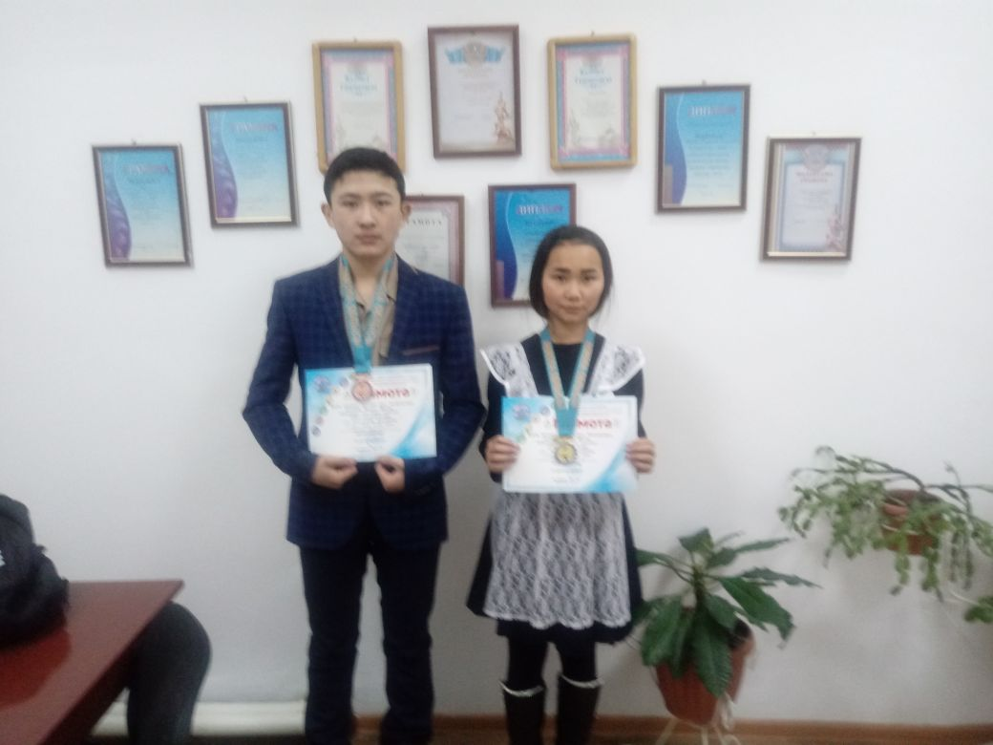

На фото Копен Алдияр и Асылханова Дильназ.